Enunciado
Se desea informatizar la gestión del Centro de Enseñanza aprobadosTEIS para el control del Alumnado, Profesorado, Módulos, Ciclos Formativos y Aulas en el Centro.
Los datos a tener en cuenta son los siguientes:
- Del Profesorado y Alumnado interesará guardar información sobre NIF, nombre, apellidos, dirección, población, código postal, fecha de nacimiento y teléfono.
- Del cada Ciclo Formativo interesa guardar código y nombre.
- De cada Módulo interesa guardar código, nombre y horas de impartición por semana.
- De cada Aula interesa guardar código, piso del centro en el que está y número de pupitres disponibles.
- El Alumnado se puede matricular de los módulos que desee e interesa guardar nota e incidencias.
- Cada Módulo se puede dar en diferentes Aulas, por lo que interesa saber hora, día y mes que se ocupa.
- Cada Módulo pertenece a un único Ciclo Formativo y sólo se imparte por un único Profesor.
- Cada Ciclo Formativo tiene un único Tutor.

Modelo Entidad/Relación
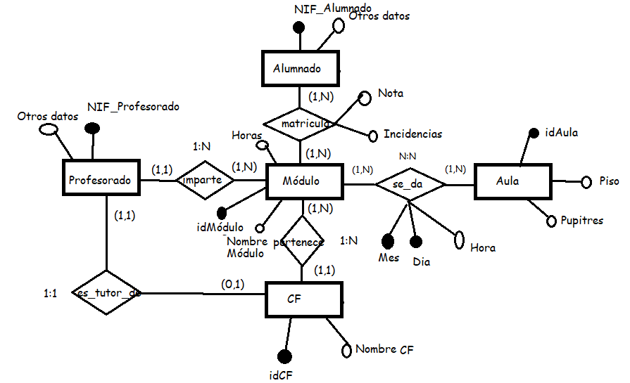

Entidad | Clave primaria | Clave Secundaria | Clave foránea | Atributos NO primos | Atributos multivaluados
Alumnado | NIF_Alumnado |  |  | Nombre, Apellidos, Dirección, Población, CP, Tf, FechaNacimiento
Profesorado | NIF_Profesorado |  |  | Nombre, Apellidos, Dirección, Población, CP, Tf, FechaNacimiento
CF | id_CF |  |  | Nombre_CF
Aula | IdAula |  |  | Piso, Pupitres
Módulo | IdMódulo |  |  | NombreMódulo, Horas

Relación | Clave primaria | Clave ajena o foránea | Atributos NO primos | Cardinalidad | Entidad |  | Entidad
 |  |  |  |  | Nombre | Participación | Nombre | Participación
matricula | NIF_Alumnado, idMódulo | NIF_Alumnado -> Alumnado(NIF_Alumnado)  idMódulo -> Módulo(idMódulo) | Nota, Incidencias | N:N | Alumnado | (1,N) | Módulo | (1,N)
Imparte | idMódulo | idMódulo -> Módulo(idMódulo)  NIF_Profesorado -> Profesorado(NIF_Profesorado) | NIF_Profesorado | 1:N | Profesorado | (1,1) | Módulo | (1,N)
Pertenece | idMódulo | idMódulo -> Módulo(idMódulo)  idCF -> CicloFormativo(idCF) | idCF | 1:N | CicloFormativo | (1,1) | Módulo | (1,N)
se_da | idAula, idMódulo, Día, Mes | idMódulo -> Módulo(idMódulo)  idAula -> Aula(idAula) | Hora | N:N | Aula | (1,N) | Módulo | (1,N)

Modelo Entidad/Relación
